|  |  |  |  |
| --- | --- | --- | --- |
|  | Naciones Unidas | ST/SG/AC.10/44/Add.3 | |
| _unlogo | **Secretaría** | | Distr. general  7 de febrero de 2017  Español  Original: inglés Español, francés e inglés únicamente |

**Comité de Expertos en Transporte de Mercancías Peligrosas   
y en el Sistema Globalmente Armonizado de Clasificación   
y Etiquetado de Productos Químicos**

Informe del Comité de Expertos en Transporte de Mercancías Peligrosas y en el Sistema Globalmente Armonizado de Clasificación y Etiquetado de Productos Químicos sobre su octavo período de sesiones

Celebrado en Ginebra el 9 de diciembre de 2016

Adición

Anexo III

Enmiendas de la sexta edición revisada del Sistema Globalmente Armonizado de Clasificación y Etiquetado de Productos Químicos (SGA) (ST/SG/AC.10/30/Rev.6)

Capítulo 1.2

Suprímanse las definiciones de “corrosión cutánea o corrosión de la piel”, “lesión cutánea”, “irritación cutánea”, “lesión ocular grave” e “irritación ocular”.

Modifíquese la definición de “sensibilizante respiratorio” para que diga lo siguiente:

“***Sensibilizante respiratorio***, una sustancia o mezcla cuya inhalación induce hipersensibilidad de las vías respiratorias;”.

En la definición de “Sensibilizante cutáneo” sustitúyase “una sustancia” por “una sustancia o mezcla”.

Capítulo 1.5

Tabla 1.5.1 Para la clase de peligro “Peligro por aspiración”, categorías 1 y 2, sustitúyase el texto que figura en la columna “Valor de corte/límite de concentración” por “≥ 1,0%”.

1.5.3.3.1 Añádase al final del párrafo la siguiente oración:

“Las indicaciones para preparar las FDS según las prescripciones del SGA figuran en el anexo 4.”.

1.5.3.3.3 Suprímase. El actual párrafo 1.5.3.3.4 pasa a ser el nuevo párrafo 1.5.3.3.3.

1.5.3.3.3 (nuevo, anteriormente 1.5.3.3.4) Modifíquese el final de la segunda frase como sigue: “... cuando esas mercancías se transporten a granel con arreglo a los instrumentos de la OMI”.

Tabla 1.5.2 Modifíquese el apartado f) de la sección 14 “Información relativa al transporte” para que diga lo siguiente:

“f) Transporte a granel con arreglo a los instrumentos de la OMI”.

Capítulo 2.1

2.1.1.2 c) No se aplica al texto español.

Nota “b” de la tabla 2.1.1 Suprímase la coma después de “práctico”.

Capítulo 2.2

2.2.2 Modifíquese para que diga lo siguiente:

“**2.2.2 Criterios de clasificación**

2.2.2.1 Un gas inflamable se clasificará en las categorías 1A, 1B o 2 con arreglo a la tabla siguiente: Los gases inflamables que sean pirofóricos y/o químicamente inestables se clasificarán siempre en la categoría 1A.

**Tabla 2.2.1: Criterios de clasificación para gases inflamables**

|  |  |  |  |
| --- | --- | --- | --- |
| **Categoría** | | | **Criterio** |
| **1A** | **Gas inflamable** | | Gases que a 20 ºC y una presión de referencia de 101,3 kPa:  a) Son inflamables en mezcla de proporción igual o inferior al 13%, en volumen, con el aire; o que  b) Tienen un rango de inflamabilidad con el aire de al menos el 12%, independientemente del límite inferior de inflamabilidad.  A menos que los datos demuestren que cumplen los criterios para la clasificación en categoría 1B |
| **Gas pirofórico** | | Gas inflamable que puede inflamarse espontáneamente en el aire a una temperatura igual o inferior a 54 ºC. |
| **Gas químicamente inestable** | **A** | Gases inflamables que son químicamente inestables a 20 ºC y una presión de referencia de 101,3 kPa |
| **B** | Gases inflamables que son químicamente inestables a una temperatura superior a 20 ºC y/o una presión superior a 101,3 kPa |
| **1B** | **Gas inflamable** | | Gases que cumplen los criterios de inflamabilidad de la categoría 1A, pero que no son pirofóricos, ni químicamente inestables, y que tienen al menos:  a) Un límite inferior de inflamabilidad superior al 6% en volumen en el aire; o  b) Una velocidad de combustión fundamental inferior a 10 cm/s. |
| **2** | **Gas inflamable** | | Gases, distintos de los de las categorías 1A o 1B, que a 20 ºC y a una presión de referencia de 101,3 kPa, tienen un rango de inflamabilidad cuando están mezclados con aire. |

***NOTA 1:*** *El amoniaco y el bromuro de metilo pueden ser considerados como casos particulares en algunas reglamentaciones.*

***NOTA 2:*** *Los aerosoles no se clasificarán como gases inflamables. Véase el capítulo 2.3.*

***NOTA 3:*** *En ausencia de datos que permitan la clasificación en la categoría 1B, un gas inflamable que cumpla los criterios de la categoría 1A se clasificará por defecto en la categoría 1A.*

***NOTA 4:*** *La inflamación espontánea de los gases pirofóricos no siempre es inmediata, puede haber un retardo.*

***NOTA 5:*** *En ausencia de datos sobre su piroforicidad, una mezcla de gases inflamables deberá clasificarse como gas pirofórico si contiene más del 1% (en volumen) de componentes pirofóricos.*”*.*

2.2.3 Modifíquese para que diga lo siguiente:

“**2.2.3 Comunicación de peligro**

2.2.3.1 En el capítulo 1.4 *(Comunicación de peligros: Etiquetado)* se hacen consideraciones generales y específicas sobre los requisitos de etiquetado. El anexo 1 contiene tablas resumen sobre clasificación y etiquetado. El anexo 3 contiene ejemplos de consejos de prudencia y pictogramas de precaución que pueden utilizarse con la aprobación de la autoridad competente.

**Tabla 2.2.2: Elementos que deben figurar en las etiquetas para gases inflamables**

|  |  |  |  |  |  |  |
| --- | --- | --- | --- | --- | --- | --- |
|  | **Categoría 1A** | **Gases incluidos en la categoría 1A porque reúnen los criterios A/B para los gases pirofóricos o inestables** | | | **Categoría 1B** | **Categoría 2** |
| **Gas pirofórico** | **Gas químicamente inestable** | |
| **Categoría A** | **Categoría B** |
| **Símbolo** | Llama | Llama | Llama | Llama | Llama | *Sin símbolo* |
| **Palabra de advertencia** | Peligro | Peligro | Peligro | Peligro | Peligro | Atención |
| **Indicación de peligro** | Gas extremadamente inflamable | Gas extremadamente inflamable  Puede inflamarse espontáneamente en contacto con el aire | Gas extremadamente inflamable  Puede explotar incluso en ausencia de aire | Gas extremadamente inflamable  Puede explotar incluso en ausencia de aire, a presión y/o temperatura elevadas | Gas inflamable | Gas inflamable |

2.2.3.2 En el caso de un gas inflamable o una mezcla de gases inflamables que estén clasificados como pirofóricos y/o químicamente inestables, todas las clasificaciones pertinentes deberán aparecer en la ficha de datos de seguridad tal y como se especifica en el anexo 4, y los elementos pertinentes de comunicación de peligros deberán figurar en la etiqueta.”.

2.2.4.1 Modifíquese para que diga lo siguiente:

“**2.2.4.1 *Procedimiento de decisión para gases inflamables***

Para clasificar un gas inflamable, se requieren datos sobre su inflamabilidad, sobre su capacidad para inflamarse en el aire y sobre su inestabilidad química. En caso de que se incluya en la categoría 1B, se requerirán datos sobre su límite inferior de inflamabilidad o sobre su velocidad de combustión fundamental. La clasificación se hará con arreglo al procedimiento de decisión 2.2.

***Procedimiento de decisión 2.2****[[1]](#footnote-1)*

No

Sí

Sí

Sí

La sustancia/mezcla es un gas

No clasificado como gas inflamable

Sí

No

Categoría 1A

Gas pirofórico y gas químicamente inestable A **signs04n**

Peligro

¿Tiene un rango de inflamabilidad con el aire a 20 ºC y a una presión de referencia de 101,3 kPa?

¿Se inflama espontáneamente en el aire a 54° C o menos1?

Sí

¿Es químicamente inestable a 20 ºC y a una presión de referencia de 101,3 kPa?

No

Categoría 1A

Gas pirofórico y gas químicamente inestable B **signs04n**

Peligro

Categoría 1A

Gas pirofórico

**signs04n**

Peligro

¿Es químicamente inestable a 20 ºC y a una presión de   
referencia de 101,3 kPa?

Categoría 1A

Gas químicamente inestable A **signs04n**

Peligro

No

Sí

¿Es químicamente inestable a una temperatura superior a 20 ºC y/o una presión superior a 101,3 kPa?

No

Sí

Sí

¿Es químicamente inestable a una temperatura superior a 20 ºC y/o una presión superior a 101,3 kPa?

Sí

Categoría 1A

Gas químicamente inestable B signs04n

Peligro

No

No

A 20 ºC y una presión de referencia de 101,3 kPa:

a) ¿Se inflama en una mezcla con el aire de proporción igual o inferior al 13%, en volumen?, o

b) ¿Tiene un rango de inflamabilidad con el aire de al menos el 12%, independientemente del límite inferior de inflamabilidad?

No

Categoría 2

*Sin símbolo*

Atención

Categoría 1A

signs04n

Peligro

Sí

Tiene un límite inferior de inflamabilidad > 6% en volumen en el aire, y/o tiene una velocidad fundamental de combustión < 10 cm/s?

No o se desconoce

Categoría 1B

signs04n

Peligro

2.2.4.4 a 2.2.4.4.4 Renumérense como 2.2.4.2 a 2.2.4.2.4.

2.2.4.2.1 (nuevo, anteriormente 2.2.4.4.1) Modifíquese el final de la primera oración para que diga lo siguiente:

“… seleccionar juntas de válvulas de bombonas” y, si se utiliza la velocidad de combustión fundamental para la categoría 1B, véase la norma ISO 817: 2014 “Refrigerantes–Designación y clasificación de seguridad”, Anexo C: método de ensayo para la medición de la velocidad de combustión fundamental de gases inflamables).”.

2.2.5 Modifíquense los párrafos 1 a 5, bajo el epígrafe “Cálculo” para que digan lo siguiente:

“1. Averígüense los factores de equivalencia (Ki) para los gases inertes con respecto al nitrógeno

Ki (Ar) = 0,55

Ki (He) = 0,9

2. Calcúlese la mezcla equivalente, con nitrógeno como gas de compensación, usando los valores de Ki para los gases inertes:

2%(H2) + 6%(CH4) + [27% × 0.55 + 65% × 0,9](N2) = 2%(H2) + 6%(CH4) + 73,35%(N2) = 91,35%

3. Ajústese la suma de los contenidos a 100%:

 × [2 %(H2) + 6 %(CH4) + 73,35 %(N2)] = 2,46 %(H2)+ 7,37 %(CH4) + 90,17 %(N2)

4. Averígüense los coeficientes Tci para los gases inflamables

Tci H2 = 5,5%

Tci CH4 = 8,7%

5. Calcúlese la inflamabilidad de la mezcla equivalente mediante la fórmula:

 = **1,29 > 1**

Por tanto, la mezcla es inflamable con el aire.

Capítulo 2.6

2.6.4.2.2 Al final del párrafo, antes de los apartados a) a d), suprímase “(23 ºC y 60 ºC, respectivamente)”.

Capítulo 2.7

2.7.2.2 Modifíquese el final del párrafo para que diga: “… y si la reacción se propaga a todo lo largo de la muestra (100 mm) en 10 minutos o menos.”.

Capítulo 2.17

2.17.2.1 Modifíquese el texto, antes de los apartados a) a c), para que diga: “Cualquier explosivo que se encuentre en estado insensibilizado se considerará perteneciente a esta clase, a menos que en ese estado:”.

2.17.2.1 a) Modifíquese para que diga: “Se pretenda producir un efecto práctico de carácter explosivo o pirotécnico; o bien”.

2.17.2.1 b) Sustitúyase “su velocidad de combustión corregida” por “la velocidad de combustión corregida”.

2.17.2.1 c) Sustitúyase “Su energía de descomposición exotérmica” por “La energía de descomposición exotérmica”.

En la nota 1, modifíquese el comienzo de la primera oración para que diga: “*Las sustancias o mezclas que cumplan los criterios a) o b) en su estado insensibilizado*...”.

Capítulo 3.1

3.1.1 Modifíquese la definición de “toxicidad aguda” para que diga lo siguiente:

“La *toxicidad aguda* se refiere a graves efectos nocivos para la salud (es decir, letales) después de una exposición a una sustancia o mezcla por una sola vez o de corta duración por vía oral, cutánea o por inhalación.”.

3.1.2.1 Antes de la última oración, insértese la siguiente (“La tabla 3.1.1 va seguida de notas explicativas.”):

“Si bien mediante algunos métodos *in vivo* se determinan los valores de DL50/CL50 directamente, con otros métodos más modernos (por ejemplo, utilizando menos animales) se consideran otros indicadores de toxicidad aguda, como signos clínicos importantes de toxicidad, que se utilizan por referencia para asignar la categoría de peligro.”.

Tabla 3.1.1 Modifíquese para que diga lo siguiente:

“**Tabla 3.1.1: Estimaciones de la toxicidad aguda (ETA) y criterios para las categorías de peligro de toxicidad aguda**

|  |  |  |  |  |  |
| --- | --- | --- | --- | --- | --- |
| **Vía de exposición** | **Categoría 1** | **Categoría 2** | **Categoría 3** | **Categoría 4** | **Categoría 5** |
| **Oral** (mg/kg de peso corporal)  *Véanse notas a) y b)* | ETA ≤ 5 | 5 < ETA ≤ 50 | 50 <ETA ≤ 300 | 300 < ETA ≤ 2 000 | 2 000 < ETA ≤ 5 000 *Véanse criterios detallados en la nota g)* |
| **Cutánea** (mg/kg de peso corporal)  *Véanse notas a) y b)* | ETA ≤ 50 | 50 < ETA ≤ 200 | 200 < ETA ≤ 1 000 | 1 000 < ETA ≤ 2 000 |
| **Gases** (ppmV)  *Véanse notas a), b) y c)* | ETA ≤ 100 | 100 < ETA ≤ 500 | 500 < ETA ≤ 2 500 | 2 500 < ETA ≤ 20 000 | *Véanse criterios detallados en la nota g)* |
| **Vapores** (mg/l)  *Véanse notas a),b), c), d) y e)* | ETA ≤ 0,5 | 0,5 <ETA ≤ 2,0 | 2.0 < ETA ≤ 10,0 | 10,0 < ETA ≤ 20,0 |
| **Polvos y nieblas** (mg/l)  *Véanse notas a), b), c) y f)* | ETA ≤ 0,05 | 0,05 < ETA ≤ 0,5 | 0,5 < ETA ≤ 1,0 | 1,0 < ETA ≤ 5,0 |

***Nota:*** *La concentración de los gases se expresa en partes por millón en volumen (ppmV).*”

3.1.2.3 Añádase al final del párrafo la siguiente oración:

“En los casos en que se disponga también de datos de experiencia en humanos (es decir, datos ocupacionales, bases de datos de accidentes, estudios epidemiológicos, informes clínicos), esos datos deberían tenerse en cuenta según un enfoque del peso de las pruebas acorde con los principios descritos en 1.3.2.4.9.”.

Capítulo 3.2

3.2.1.1 Modifíquese para que diga lo siguiente:

“Por *corrosión cutánea* se entiende la formación de una lesión irreversible de la piel; tal como necrosis visible a través de la epidermis hasta la dermis, que ocurre después de la exposición a una sustancia o mezcla.

Por *irritación cutánea* se entiende la formación de una lesión reversible de la piel que ocurre después de la exposición a una sustancia o mezcla.”.

Enmienda consiguiente: Suprímase la nota de pie de página 1 conexa y renumérense las notas siguientes en consecuencia.

Capítulo 3.3

3.3.1.1 Modifíquese para que diga lo siguiente:

“Por *lesiones oculares graves* se entienden lesiones de los tejidos oculares o degradación severa de la vista, que no son totalmente reversibles, que ocurren después de la exposición del ojo a una sustancia o mezcla.

Por *irritación ocular* se entiende la producción de cambios del ojo, totalmente reversibles, que ocurren después de la exposición del ojo a una sustancia o mezcla.”.

Enmienda consiguiente: Suprímase la nota de pie de página 1 conexa y renumérense las notas siguientes en consecuencia.

Capítulo 3.4

3.4.1.1 Modifíquese para que diga lo siguiente:

“Por *sensibilización respiratoria* se entiende la hipersensibilidad de las vías respiratorias que ocurre después de la inhalación de una sustancia o mezcla.

Por *sensibilización cutánea* se entiende una respuesta alérgica que ocurre después de contacto de la piel con una sustancia o una mezcla.”.

Enmienda consiguiente: Suprímase la nota de pie de página 1 conexa y renumérense las notas siguientes en consecuencia.

Capítulo 3.5

3.5.1.1 Introdúzcase un nuevo párrafo con el texto siguiente:

“3.5.1.1 Por *efecto mutagénico* sobre las células germinales se entienden las mutaciones genéticas hereditarias, incluidas las aberraciones cromosómicas estructurales y numéricas hereditarias en las células germinales, que ocurren después de la exposición a una sustancia o mezcla.”.

Los actuales párrafos 3.5.1.1 a 3.5.1.4 pasan a ser los nuevos párrafos 3.5.1.2 a 3.5.1.5.

Capítulo 3.6

3.6.1 Modifíquese la primera oración para que diga:

“Por *efecto carcinogénico* se entiende la inducción de cáncer o el aumento de la incidencia del cáncer que ocurren después de la exposición a una sustancia o mezcla.”.

Capítulo 3.7

3.7.1.1 En el primer párrafo, modifíquese la primera frase para que diga: “Por *toxicidad para la reproducción* se entienden los efectos adversos sobre la función sexual y la fertilidad de hombres y mujeres adultos, y los efectos adversos sobre el desarrollo de los descendientes, que ocurren después de la exposición a una sustancia o mezcla”.

En la última oración del último párrafo, sustitúyase “No obstante, los productos químicos con esos efectos” por “No obstante, las sustancias y mezclas con esos efectos”.

Capítulo 3.8

3.8.1.1 Modifíquese la primera oración para que diga:

“Por *toxicidad específica – exposición única* se entienden los efectos tóxicos no letales y específicos en los órganos diana que ocurren tras una exposición por una sola vez a una sustancia o mezcla.”.

Capítulo 3.9

3.9.1.1 Modifíquese la primera oración para que diga:

“Por *toxicidad específica – exposición repetida* se entienden los efectos tóxicos específicos en los órganos diana ocurridos tras una exposición repetida a una sustancia o mezcla.”.

Capítulo 3.10

3.10.1 No se aplica al texto español.

3.10.1.1 Suprímase. El actual párrafo 3.10.1.2 pasa a ser el nuevo párrafo 3.10.1.1.

3.10.1.3 Renumérese como 3.10.1.2 y modifíquese para que diga:

“El *peligro por aspiración* se refiere a graves efectos agudos, tales como neumonía química, lesiones pulmonares o muerte, que ocurren después de la aspiración de una sustancia o mezcla.”.

3.10.1.4 y 3.10.1.5 Numérense de nuevo como 3.10.1.3 y 3.10.1.4.

Anexo 1

A1.2 Modifíquese para que diga lo siguiente:

“**A1.2 Gases inflamables** (véase el capítulo 2.2 para los criterios de clasificación)

| **Clasificación** | | | | **Etiquetado** | | | | **Código de indicación de peligro** |
| --- | --- | --- | --- | --- | --- | --- | --- | --- |
| **Clase de peligro** | **Categoría de peligro** | | | **Pictograma** | | **Palabra de advertencia** | **Indicación de peligro** |
| **SGA** | **Reglamentación Modelo de las Naciones Unidasa** |
| **Gases inflamables** | **1A** | **Gas inflamable** | | **Description: Beskrivning: H:\Mina Dokument\KemI Internationellt\GHS\Pictograms\flamme.tif** | **Description: Beskrivning: H:\Mina Dokument\KemI Internationellt\GHS\Pictograms\rouge2.tif** | **Peligro** | **Gas extremadamente inflamable** | H220 |
| **Gas pirofórico** | | **Description: Beskrivning: H:\Mina Dokument\KemI Internationellt\GHS\Pictograms\flamme.tif** | **Description: Beskrivning: H:\Mina Dokument\KemI Internationellt\GHS\Pictograms\rouge2.tif** | **Peligro** | **Gas extremadamente inflamable** | H220 |
| **Puede inflamarse espontáneamente si se expone al aire** | H232 |
| **Gas químicamente inestable** | **A** | **Description: Beskrivning: H:\Mina Dokument\KemI Internationellt\GHS\Pictograms\flamme.tif** | **Description: Beskrivning: H:\Mina Dokument\KemI Internationellt\GHS\Pictograms\rouge2.tif** | **Peligro** | **Gas extremadamente inflamable** | H220 |
| **Puede explotar incluso en ausencia de aire** | H230 |
| **B** | **Description: Beskrivning: H:\Mina Dokument\KemI Internationellt\GHS\Pictograms\flamme.tif** | **Description: Beskrivning: H:\Mina Dokument\KemI Internationellt\GHS\Pictograms\rouge2.tif** | **Peligro** | **Gas extremadamente inflamable** | H220 |
| **Puede explotar incluso en ausencia de aire a temperatura o presión elevada** | H231 |
| **1B** | | | **Description: Beskrivning: H:\Mina Dokument\KemI Internationellt\GHS\Pictograms\flamme.tif** | **Description: Beskrivning: H:\Mina Dokument\KemI Internationellt\GHS\Pictograms\rouge2.tif** | **Peligro** | **Gas inflamable** | H221 |
| **2** | | | *Sin pictograma* | *No se requiere* | **Atención** | **Gas inflamable** | H221 |

*a**Según las Recomendaciones relativas al Transporte de Mercancías Peligrosas, Reglamentación Modelo, de las Naciones Unidas, el símbolo, el número y la línea del borde pueden figurar en negro en lugar de en blanco. El fondo será de color rojo en ambos casos.*”

Anexo 3

**Sección 1, tabla A3.1.1**

**H220**

En la columna 4, Categoría de peligro, sustitúyase “1” por “1A”.

**H221**

En la columna 4, Categoría de peligro, sustitúyase “2” por “1B, 2”.

**H230**

En la columna 4, Categoría de peligro, sustitúyase “A (gases químicamente inestables)” por “1A, gas químicamente inestable A”.

**H231**

En la columna 4, Categoría de peligro, sustitúyase “B (gases químicamente inestables)” por “1A, gas químicamente inestable B”.

**H232**

En la columna 4, Categoría de peligro, sustitúyase “Gas pirofórico” por “1A, gas pirofórico”.

**Sección 2 párrafo A3.2.3.3**

Modifíquese el principio de la última oración para que diga lo siguiente:

“Por ejemplo, en P280 **“Usar guantes/ropa protectora/equipo de protección para los ojos/la cara/los oídos/...”** puede leerse simplemente...” *(el resto de la frase queda igual)*

**Sección 2, tabla A3.2.1**

**P103**

Modifíquese el texto de la columna (2) para que diga como sigue: **“Leer con detenimiento y seguir todas las instrucciones”**.

Añádase en la columna (5), debajo de “productos de consumo”, la siguiente condición de uso: “*- omitir cuando se utilice P202*”.

**Sección 2, tabla A3.2.2**

**P201**

Añádase en la columna (5) la siguiente condición de uso para todas las clases de peligro salvo “Explosivos”:

“*- omitir para productos de consumo cuando se utilice P202*”.

**P202**

Añádase una nueva fila para la clase de peligro: “Toxicidad para la reproducción, efectos en la lactancia o a través de ella) (capítulo 3.7)”, categoría de peligro “Categoría adicional”.

**P210**

En la columna 4, para la clase de peligro “Gases inflamables” sustitúyase “1, 2” por “1A, 1B, 2”.

**P280**

Modifíquese el texto del consejo de prudencia de la columna 2 para que diga lo siguiente:

**“Usar guantes/ropa de protección/equipo de protección para los ojos/la cara/los oídos/...”**.

Para las clases de peligro “Explosivos”, “Gases inflamables”, “Líquidos inflamables”, “Sólidos inflamables”, “Sustancias y mezclas que reaccionan espontáneamente”, “Líquidos pirofóricos”, “Sólidos pirofóricos”, “Sustancias y mezclas que experimentan calentamiento espontáneo”, “Sustancias y mezclas que, en contacto con el agua, desprenden gases inflamables”, “Líquidos comburentes”, “Sólidos comburentes”, “Peróxidos orgánicos”, “Explosivos insensibilizados”, “Efectos mutagénicos en las células germinales”, “Efectos carcinogénicos” y “Toxicidad para la reproducción”, modifíquese la condición de uso en la columna (5) para que diga lo siguiente:

“El fabricante/proveedor o la autoridad competente especificarán el tipo de equipo de protección personal apropiado.”.

**P231+P232**

Suprímanse las entradas correspondientes a líquidos pirofóricos y sólidos pirofóricos.

**Sección 2, tabla A3.2.3**

**P301**

Para la clase de peligro “toxicidad aguda por vía oral”, en la columna (4), añádase “, 5”.

**P302**

Para la clase de peligro “toxicidad aguda por vía cutánea” en la columna (4), añádase “, 5”.

**P312**

Fusiónense las dos filas correspondientes a las categorías 4 y 5, toxicidad aguda por ingestión y toxicidad aguda por inhalación.

**P332**

Añádase la nueva condición siguiente en la columna (5): “*- puede omitirse si se da P333 en la etiqueta.*”.

**P375**

Para la clase de peligro “Explosivos insensibilizados”, en la columna (4), añádase “, 4”.

**P377**

Para la clase de peligro “Gases inflamables”, en la columna (4) sustitúyase “1, 2” por “1A, 1B, 2”.

**P381**

Para la clase de peligro “Gases inflamables”, en la columna (4) sustitúyase “1, 2” por “1A, 1B, 2”.

**P301+P312**

Para la clase de peligro “Toxicidad aguda por ingestión”, en la columna (4) añádase “, 5”.

**P302+P352**

Para la clase de peligro “Toxicidad aguda por vía cutánea”, en la columna (4) añádase “, 5”.

**Sección 2, tabla A3.2.4**

**P403**

Para la clase de peligro “Gases inflamables”, en la columna (4) sustitúyase “1, 2” por “1A, 1B, 2”.

**Sección 2, tabla A3.2.5**

**P501**

Suprímase la entrada correspondiente a “Explosivos”.

Para la clase de peligro “Toxicidad aguda por inhalación”, en la columna (4), añádase “, 3”.

**P503**

Insértese un nuevo consejo de prudencia P503 que diga lo siguiente:

|  |  |  |  |  |
| --- | --- | --- | --- | --- |
| **Código** | **Consejo de prudencia para la eliminación** | **Clase de peligro** | **Categoría de peligro** | **Condiciones de uso** |
| **(1)** | **(2)** | **(3)** | **(4)** | **(5)** |
| P503 | **Pedir información al fabricante o proveedor/... sobre la eliminación/ recuperación/reciclado** | Explosivos (capítulo 2.1) | Explosivos inestables y Divisiones 1.1, 1.2, 1.3, 1.4, 1.5 | El fabricante/proveedor o la autoridad competente especificarán la fuente de información apropiada de conformidad con la reglamentación local/regional/ nacional/internacional aplicable. |

**Sección 3**

A3.3.1.1 Al final del texto del epígrafe A3.3.1.1 añádase el texto actual del epígrafe A3.3.1.6 modificado de forma que diga lo siguiente:

“Estará sujeta a mejoras y desarrollos con el tiempo, si bien el enfoque general que se expone a continuación se mantendrá.”.

A3.3.1.2 El anterior párrafo A3.3.2.3 pasa a ser el nuevo A.3.3.1.2. En la primera oración sustitúyase “Los consejos de prudencia deberán figurar en las etiquetas del SGA junto con” por “Los consejos de prudencia, como parte importante de la comunicación del peligro, deberían figurar en las etiquetas del SGA, generalmente junto con”.

Los actuales párrafos A3.3.1.2 a A3.3.1.5 pasan a ser los nuevos A3.3.1.3 a A3.3.1.6.

A3.3.1.3 (Anterior A3.3.1.2) en la primera oración, sustitúyase “un producto químico” por “una sustancia o mezcla” y en la segunda, sustitúyase “los productos químicos” por “las sustancias o mezclas”.

En la tercera oración, sustitúyase “en las etiquetas de productos de consumo” por “en los productos de consumo”.

A3.3.1.6 (Anterior A3.3.1.5) Insértese al comienzo el texto del actual párrafo A3.3.3.2 y modifíquese para que diga:

“A3.3.1.6 La comprensión y el cumplimiento de la información de precaución que figura en la etiqueta, las pautas específicas de seguridad y la ficha de datos de seguridad de cada producto forman parte de los procedimientos de higiene y seguridad en el trabajo. El uso sistemático de los consejos de prudencia reforzará los procedimientos de manipulación segura y facilitará que se haga hincapié en los principales conceptos y enfoques en las actividades de formación y capacitación en el lugar de trabajo.”.

Los actuales párrafos A3.3.3.3 y A3.3.4.7 pasan a ser los nuevos A3.3.1.7 y A3.3.1.8.

A3.3.2 Modifíquese para que diga lo siguiente:

“**A3.3.2 Flexibilidad en la utilización de los consejos de prudencia**

**A3.3.2.1 *Omisión de los consejos de prudencia cuando el aviso no es pertinente***

Con sujeción a los requisitos que puedan imponer las autoridades competentes, los responsables del etiquetado podrán omitir otros consejos de prudencia para una categoría y clase de peligro cuando sea obvio que la información no es apropiada o está contenida suficientemente en otros datos de la etiqueta, teniendo en cuenta la naturaleza del usuario (por ejemplo, consumidores, empleadores y trabajadores), la cantidad que se suministra, y las circunstancias de uso previstas y previsibles. Cuando se adopte la decisión de omitir un consejo de prudencia, el proveedor de la sustancia o mezcla deberá estar en condiciones de demostrar que dicho consejo de prudencia no es apropiado para el uso previsto y previsible, con inclusión de posibles situaciones de emergencia.

**A3.3.2.2 *Combinación o consolidación de los consejos de prudencia***

A3.3.2.2.1 Para dar flexibilidad a la aplicación de las frases de precaución se recomienda combinar o consolidar varias frases en una sola, de manera que se pueda ganar espacio en las etiquetas y mejorar la legibilidad del texto La matriz y las tablas que figuran en la sección 2 del anexo 3 incluyen una serie de consejos de prudencia combinados. No obstante, se trata solo de ejemplos, y los responsables del etiquetado, deberían combinar y consolidar aún más las frases cuando ello contribuya a la claridad y la comprensión de la información de la etiqueta.

A3.3.2.2.2 La combinación de frases de precaución también puede ser útil en el caso de tipos de peligro diferentes que tengan consejos de prudencia similares. Ejemplos de ello son P370+P380+P372 **“En caso de incendio: Riesgo de explosión. Evacuar la zona”** y P210+P403 **“Mantener alejado del calor, chispas y llamas y almacenar en un lugar fresco y bien ventilado”**.

**A3.3.2.3 *Variaciones del texto que no afectan al mensaje de seguridad***

A3.3.2.3.1 Con sujeción a los requisitos que puedan imponer las autoridades competentes, los consejos de prudencia que aparecen en las etiquetas o en las fichas de datos de seguridad podrán contener pequeñas variaciones textuales con respecto a los que figuran en el SMA cuando esas variaciones ayuden a transmitir la información de seguridad y el mensaje no quede diluido o comprometido. Puede tratarse del deletreo de las palabras, el uso de sinónimos o la utilización de términos equivalentes apropiados para la región en que se suministra y utiliza el producto.

A3.3.2.3.2 En todos los casos, el uso de un lenguaje sencillo y claro es esencial para transmitir información sobre las medidas de prudencia. Además, a fin de garantizar la claridad de los mensajes de seguridad, cualquier variación deberá aplicarse de manera coherente en la etiqueta y en la ficha de datos de seguridad.

**A3.3.2.4 *Aplicación de los consejos de prudencia relativos a la respuesta médica***

A3.3.2.4.1 Cuando una sustancia o mezcla esté clasificada en varios peligros para la salud, podrán aparecer múltiples consejos de prudencia relativos a la respuesta médica, como avisar a un centro de toxicología/médico/… (serie P310-P312) y consultar a un médico (serie P313-315). Por lo general, la etiqueta solo deberá incluir un consejo de prudencia que refleje la respuesta de más alto nivel, con la mayor urgencia, que siempre deberá combinarse con al menos una vía de exposición o síntoma (declaración “EN CASO DE”).

***NOTA:*** *Eso no se aplica a P314* ***“Consultar a un médico si la persona se encuentra mal”*** *ni P315* ***“Buscar asistencia médica inmediata”*** *que no estén combinadas con una declaración “EN CASO DE” separada y deberían figurar sin prioridades.*

A3.3.2.4.2 En general, deberán aplicarse las directrices siguientes:

a) Cuando la clasificación de una sustancia o mezcla de lugar a varios consejos de prudencia deberá aplicarse un sistema de prioridades. P310 **“Llamar inmediatamente a un CENTRO DE TOXICOLOGÍA/médico…”**, debe tener prioridad sobre P311‑P313; P311 **“Llamar a un CENTRO DE TOXICOLOGÍA/médico…”** sobre P312 y P313; y cuando solo dé lugar a P312 **“Llamar a un CENTRO DE TOXICOLOGÍA/médico/…si la persona se encuentra mal”** y P313 **“Consultar a un médico”**, deberá usarse P311 **“Llamar a un CENTRO DE TOXICOLOGÍA/médico…”**.

b) Las vías de exposición, incluida P308 **“EN CASO DE exposición demostrada o supuesta”**, pueden combinarse cuando den lugar a una declaración de respuesta médica. Cuando sean tres o más las vías de exposición que den lugar a la declaración de respuesta podrá utilizarse P308 en su lugar... No obstante, las declaraciones “EN CASO DE” en las que se describan síntomas (por ejemplo P332, P333, P337, P342) deberán incluirse en su totalidad. Si una vía de exposición se desencadena en varias ocasiones solo deberá incluirse una vez.

Por ejemplo:

* Si P301 y P305 **“EN CASO DE INGESTIÓN:”** y **“EN CASO DE CONTACTO CON LOS OJOS:”** dan lugar a P313 **“Consultar a un médico”** y P312 **“Llamar un CENTRO DE TOXICOLOGÍA/médico/…si la persona se encuentra mal”**, debería aparecer P301+P305+P311 **“EN CASO DE INGESTIÓN O CONTACTO CON LOS OJOS: Llamar un CENTRO DE TOXICOLOGÍA/médico…”**.
* Si P304, P302, P301 y P333 **“EN CASO DE INHALACIÓN:”**, **“EN CASO DE CONTACTO CON LA PIEL:”**, **“EN CASO DE INGESTIÓN:”** y **“En caso de irritación cutánea o sarpullido:”**, dan lugar a P310 **“Llamar inmediatamente a un CENTRO DE TOXICOLOGÍA/médico…”**, y P311 **“Llamar a un CENTRO DE TOXICOLOGÍA/médico…”** debería aparecer P308+P332+P310 **“EN CASO DE exposición demostrada o supuesta o de irritación cutánea o sarpullido: Llamar inmediatamente a un CENTRO DE TOXICOLOGÍA/médico…”**.
* Si P305 y P302 **“EN CASO DE CONTACTO CON LOS OJOS:”** y **“EN CASO DE CONTACTO CON LA PIEL:”** dan lugar a P310 **“Llamar inmediatamente a un CENTRO DE TOXICOLOGÍA/médico…”**, P313 **“Consultar a un médico”** y P314 **“Consultar a un médico si la persona se encuentra mal”**, deberían figurar por separado P305+P302+P310: “deberían figurar por separado “y P314 **“Consultar a un médico si la persona se encuentra mal.”**.

A3.3.3.1 Modifíquese la segunda oración para que diga:

“Con tal fin, deberían tenerse presentes las necesidades y las fuentes de información de dos grupos de usuarios: los consumidores y los empleadores/trabajadores.”.

A3.3.3.2 El anterior párrafo A3.3.2.4 pasa a ser el nuevo A.3.3.3.2. Suprímase la tabla y modifíquese el párrafo para que diga lo siguiente:

“A3.3.3.2 Además de los consejos de prudencia apropiados que figuran en la matriz, teniendo en cuenta las directrices que contiene la presente sección, los consejos de prudencia de carácter general que figuran en la tabla A3.2.1 son adecuados para los consumidores y también deberán figurar en las etiquetas del SMA.”.

A3.3.4 Modifíquese para que diga: ***“Matriz de consejos de prudencia por clase/categoría de peligro”***

Las dos primeras oraciones del actual párrafo A3.3.4.1 pasan a formar el nuevo párrafo A3.3.4.2. Suprímanse las dos frases restantes (“Las derogaciones... medidas cautelares.”).

Suprímase el actual párrafo A3.3.4.6 (“Cuando una sustancia o mezcla... síntomas inmediatos de intoxicación”.).

A3.3.4.1 Insértese el nuevo párrafo siguiente:

“A3.3.4.1 En la presente sección se expone una matriz en la que se enumeran los consejos de prudencia recomendados para cada clase y categoría de peligro del SMA por tipo de consejo (véase A3.2.2.1). La matriz da orientación para la selección de los consejos de prudencia apropiados e incluye elementos para todas las categorías de medidas de precaución. Deberán usarse todos los elementos específicos relativos a determinadas clases de peligro. Además, cuando proceda, también deberán utilizarse los consejos de prudencia de carácter general no vinculados a una clase o categoría de peligro determinada (véase A3.3.3).”.

Los actuales párrafos A3.3.4.2, A3.3.4.3, A3.3.4.4 y A3.3.4.5 pasan a ser los nuevos párrafos A3.3.4.3, A3.3.4.4, A3.3.4.5 y A3.3.4.6, respectivamente.

**Sección 3, tablas de matrices en el párrafo A3.3.5.1.**

* Para todas las tablas de matrices que figuran en A3.3.5.1, modifíquese la disposición de la primera mitad de la matriz de la forma siguiente (*la disposición de la parte de la matriz que contiene los consejos de prudencia no se modifica)*:

Sustitúyase:

|  |  |  |  |  |
| --- | --- | --- | --- | --- |
| **[CLASE DE PELIGRO] [Capítulo del SGA]** | | | | |
|  |  |  | | **Símbolo**  [nombre del símbolo según 1.4.10.3] |
| **Categoría de peligro** | **Palabra de advertencia** | **Indicación de peligro** | | [Símbolo gráfico] |
| [Número o designación de la categoría de peligro] | [Texto de la palabra de advertencia] | [Código H] | [Texto de la indicación de peligro] |
|  |  |  | |  |

Por:

|  |  |  |  |  |  |
| --- | --- | --- | --- | --- | --- |
| **[CLASE DE PELIGRO] [Capítulo del SGA]** | | | | | |
| **Categoría de peligro** | **Símbolo** | | **Palabra de advertencia** | **Indicación de peligro** | |
| [Número o designación de la categoría de peligro] | [Nombre del símbolo según 1.4.10.3] | [Símbolo gráfico] | [Texto de la palabra de advertencia] | [Código H] | [Texto de la indicación de peligro] |

* Para las tablas aplicables a las siguientes clases y categorías de peligro:

- “Explosivos”, categorías: explosivos inestables y divisiones 1.1 a 1.5

- “Gases inflamables”, categoría: gas pirofórico

- “Líquidos inflamables”, categorías 1 a 4

- “Sólidos inflamables”, categorías 1 y 2

- “Sustancias y mezclas que reaccionan espontáneamente”, tipos A F

- “Líquidos pirofóricos” y “Sólidos pirofóricos”: categoría 1

- “Sustancias y mezclas que experimentan calentamiento espontáneo”, categorías 1 y 2

- “Sustancias y mezclas que, en contacto con el agua, desprenden gases inflamables”, “Líquidos comburentes” y “Sólidos comburentes”, categorías 1 a 3

- “Peróxidos orgánicos”, tipos A F

- “Explosivos insensibilizados”, categorías 1 a 4

- “Efecto mutagénico sobre las células germinales”, “Efecto carcinogénico” y “Toxicidad para la reproducción”: categorías 1 y 2

En la columna “Prevención”, modifíquese el consejo de prudencia P280 para que diga:

“**Usar guantes/ropa protectora/equipo de protección para los ojos/la cara/los oídos/...**

El fabricante/proveedor o la autoridad competente especificarán el tipo de equipo apropiado.”

* En la tabla Explosivos (explosivos inestables y Divisiones 1.1, 1.2, 1.3, 1.4 y 1.5), sustitúyase el consejo de prudencia P501 por el siguiente:

“P503  
**Pedir información al fabricante/proveedor/... sobre la eliminación/recuperación/  
reciclaje.**

El fabricante/proveedor o la autoridad competente especificarán la fuente apropiada de información de acuerdo con la reglamentación local/regional/nacional/internacional aplicable.”.

* Sustitúyanse las matrices de las tablas para los gases inflamables (incluidos los aplicables a los gases pirofóricos y los gases químicamente inestables) por las siguientes:

“

|  |  |  |  |  |  |  |  |  |
| --- | --- | --- | --- | --- | --- | --- | --- | --- |
| **GASES INFLAMABLES (CAPÍTULO 2.2)** | | | | | | | | |
| **Categoría de peligro** | **Símbolo** | | | **Palabra de advertencia** | | **Indicación de peligro** | | |
| 1A | Llama | | **signs04n** | Peligro | | H220 | Gas extremadamente inflamable | |
| 1B | Llama | | Peligro | | H221 | Gas inflamable | |
| 2 | *Sin símbolo* | | *Sin símbolo* | Atención | | H221 | Gas inflamable | |
| **Consejos de prudencia** | | | | | | | | |
| **Prevención** | | **Intervención** | | | **Almacenamiento** | | | **Eliminación** |
| P210 **Mantener alejado del****calor, superficies calientes, chispas, llamas al descubierto y otras fuentes de ignición. No fumar.** | | P377 **Fuga de gas inflamado:  No apagar las llamas del gas inflamado si no puede hacerse sin riesgo.**  P381 **En caso de fuga, eliminar todas las fuentes de ignición.** | | | P403 **Almacenar en un lugar bien ventilado.** | | |  |

|  |  |  |  |  |  |  |  |
| --- | --- | --- | --- | --- | --- | --- | --- |
| **GASES INFLAMABLES (CAPÍTULO 2.2) (Gases pirofóricos)** | | | | | | | |
| **Categoría de peligro** | **Símbolo** | | | **Palabra de advertencia** | **Indicación de peligro** | | |
| 1A, Gas pirofórico | Llama | **signs04n** | | Peligro | H220 | Gas extremadamente inflamable | |
| H232 | Puede inflamarse espontáneamente si entra en contacto con el aire | |
| **Consejos de prudencia** | | | | | | | |
| **Prevención** | | | **Intervención** | | **Almacenamiento** | | **Eliminación** |
| P210 **Mantener alejado del****calor, superficies calientes, chispas, llamas al descubierto y otras fuentes de ignición. No fumar.**  P222 **No dejar en contacto con el aire.** *– si se considera necesario hacer hincapié en la indicación de peligro.*  P280 **Usar guantes/ropa de protección/equipo de protección para los ojos/la cara.** El fabricante/proveedor o la autoridad competente especificarán el tipo de equipo apropiado. | | | P377 **Fuga de gas inflamado: No apagar las llamas del gas inflamado si no puede hacerse sin riesgo.**  P381 **En caso de fuga, eliminar todas las fuentes de ignición.** | | P403 **Almacenar en un lugar bien ventilado.** | |  |

***Nota:*** *La presente tabla contiene únicamente los consejos de prudencia asignados en función de la inflamabilidad y piroforicidad del gas. Los demás consejos de prudencia, aplicables en función de la inestabilidad química, figuran en las respectivas tablas referentes a los gases inestables A y B.*

|  |  |  |  |  |  |  |  |  |
| --- | --- | --- | --- | --- | --- | --- | --- | --- |
| **GASES INFLAMABLES (CAPÍTULO 2.2) (Gases químicamente inestables)** | | | | | | | | |
| **Categoría de peligro** | **Símbolo** | | | **Palabra de advertencia** | | **Indicación de peligro** | | |
| 1A, gas químicamente inestable A | Llama | | **signs04n** | Peligro | | H220 | Gas extremadamente inflamable | |
| H230 | Puede explotar incluso en ausencia de aire | |
| 1A, gas químicamente inestable B | Llama | | Peligro | | H220 | Gas extremadamente inflamable | |
| H231 | Puede explotar incluso en ausencia de aire, a presión y/o temperatura elevadas | |
| **Consejos de prudencia** | | | | | | | | |
| **Prevención** | | **Intervención** | | | **Almacenamiento** | | | **Eliminación** |
| P202 **No manipular antes de haber leído y comprendido todas las precauciones de seguridad.**  P210 **Mantener alejado del calor, superficies calientes, chispas llamas al descubierto y otras fuentes de ignición. No fumar.** | | P377 **Fuga de gas inflamado:**  **No apagar las llamas del gas inflamado si no puede hacerse sin riesgo.**  P381 **En caso de fuga, eliminar todas las fuentes de ignición.** | | | P403 **Almacenar en un lugar bien ventilado.** | | |  |

***Nota:*** *La presente tabla contiene únicamente los consejos de prudencia asignados en función de la inflamabilidad del gas y la inestabilidad química del gas. Los demás consejos de prudencia, aplicables en función de la piroforicidad, figuran en las respectivas tablas referentes a los gases pirofóricos.*”

**Sección 5**

A3.5.1 Suprímase “De la Oficina Sudafricana de Normas (SABS 0265:1999)” y pictogramas conexos.

Anexo 4

A4.3.9 En la tabla A4.3.9.2, en la columna 3 modifíquese el texto de la fila correspondiente al capítulo 2.2 de la siguiente manera:

“

| **Capítulo** | **Clase de peligro** | **Propiedad/Característica de seguridad/Resultado de la prueba y observaciones/orientación** |
| --- | --- | --- |
| 2.2 | Gases inflamables | Para gases inflamables puros:  - No se necesitan datos sobre los límites de explosión o inflamabilidad porque se indican en la tabla A4.3.9.1  - Indicar la TCi (contenido máximo de gas inflamable que, mezclado con nitrógeno, no es inflamable en aire, en porcentaje) según la norma ISO 10156  - Indique la velocidad de combustión fundamental si el gas se ha clasificado en la categoría 1B sobre la base de la velocidad de combustión fundamental, determinada generalmente por la norma ISO 817:2014, anexo C  Para mezclas de gases inflamables:  - Indicar los límites de explosión/inflamabilidad, si se han realizado los ensayos o indicar si la clasificación y la asignación de la categoría se han basado en los cálculos de la norma ISO 10156  - Indique la velocidad de combustión fundamental si el gas se ha clasificado en la categoría 1B sobre la base de la velocidad de combustión fundamental, determinada generalmente por la norma ISO 817:2014, anexo C |

”

A4.3.14.7 Modifíquese para que diga lo siguiente:

“**A4.3.14.7 Transporte a granel con arreglo a los instrumentos de la OMI**

La presente subsección se aplica únicamente a la carga que se transporta a granel de conformidad con los instrumentos de la OMI: por ejemplo, los capítulos VI o VII de SOLAS9, los anexos II o V de MARPOL10, el Código IBC11, el Código IMSBC12 y el Código IGC13 (o versiones anteriores: Código EGC14 o Código GC15).

En el caso de graneles líquidos, facilítese el nombre del producto (si es distinto del que se da en A4.3.1.1) según se requiera en el conocimiento de embarque y conforme al nombre utilizado en las listas de nombres de productos que aparecen en los capítulos 17 o 18 del Código IBC o en la última edición de la circular MERC.2 de la OMI. Indíquese el tipo de buque necesario y la categoría de contaminación.

En el caso de graneles sólidos, proporciónese el nombre de transporte de la carga a granel, si la carga se considera perjudicial para el medio marino (HME) de conformidad con el anexo V del Convenio MARPOL, si se trata de un material peligroso solo a granel (MHB) según el Código IMSBC, y en qué grupo debería ser transportado con arreglo a ese Código.

En el caso de cargas de gas licuado a granel, facilítese el nombre del producto y tipo de buque según el Código IGC (o versiones anteriores: Código EGC o Código GC).”.

Insértense las notas de pie de página conexas 9 a 15 siguientes y renumérense las notas siguientes en el anexo 4 en consecuencia:

*“*9 *Por* ***SOLAS*** *se entiende el Convenio Internacional para la Seguridad de la Vida Humana en el Mar de 1974, en su forma enmendada.*

10 *Por* ***MARPOL*** *se entiende el Convenio Internacional para Prevenir la Contaminación por los Buques de 1973, modificado por el Protocolo de 1978 relativo al mismo, revisado.*

11 *Por* ***Código IBC*** *se entiende el Código Internacional para la Construcción y el Equipo de Buques de Transporte a Granel de Productos Químicos Peligrosos (International Bulk Chemical Code).*

12 *Por* ***Código IMSBC*** *se entiende el Código Marítimo Internacional de Cargas Sólidas a Granel, en su forma enmendada.*

13 *Por* ***Código IGC*** *se entiende el Código Internacional para la Construcción y el Equipo de Buques que Transporten Gases Licuados a Granel, incluidas las enmiendas aplicables para las que el buque haya sido certificado.*

14  *Por* ***Código EGC*** *se entiende el Código para los Buques Existentes para el Transporte de Gases Licuados a Granel.*

15 *Por* ***Código GC*** *se entiende el Código para la Construcción y el Equipo de Buques para el Transporte de Gases Licuados a Granel (Gas Carrier Code).”.*

Anexo 7

**Ejemplo 7**

Sustitúyase la frase “Usar guantes/ropa de protección y equipo de protección para los ojos/la cara [del modo especificado…]” por “Usar guantes/ropa de protección y equipo de protección para los ojos/la cara/los oídos/... [del modo especificado…]”.

*(Referencia: enmienda consiguiente a la modificación del texto del consejo de prudencia P280)*

**Ejemplo 9**

Añádase el ejemplo 9 siguiente:

“**Ejemplo 9: Etiquetas plegables**

Este ejemplo ilustra una manera de etiquetar los recipientes cuando el fabricante/proveedor o la autoridad competente han determinado que no hay suficiente espacio para colocar juntos los pictogramas del SMA, la palabra de advertencia y la indicación de peligro, según lo previsto en 1.4.10.5.4.1, en la superficie del recipiente. Eso puede ocurrir, por ejemplo, cuando el recipiente es pequeño, hay un gran número de indicaciones de peligro asignadas al producto químico, o la información ha de exponerse en varios idiomas, de manera que la información no pueda reproducirse en la etiqueta en un tamaño que sea fácilmente legible.

**Recipiente de metal**

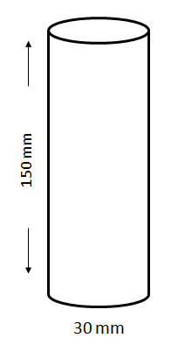

Se fija de manera segura una etiqueta al recipiente inmediato (es decir la etiqueta plegable se fija de forma que permanezca adherida durante el período y en las condiciones de uso previsibles). La etiqueta plegable se elabora de forma que la parte frontal no pueda separarse del resto de la etiqueta y esta puede cerrarse de nuevo repetidamente de modo que no quede suelta.

La información se dispone de la manera que se indica y, si procede, en todos los idiomas de la etiqueta:

**Primera página**

La información que ha de presentarse en la primera página de la etiqueta multicapa/plegable debe contener, por lo menos:

Información del SMA:

* Identificador del producto[[2]](#footnote-2)\*
* Pictogramas de peligro
* Palabra de advertencia
* Identificación del proveedor (nombre, dirección y número de teléfono de la empresa)

Información adicional:

* Un símbolo para informar al usuario que la etiqueta se puede abrir para mostrar que en las páginas interiores puede verse información adicional
* Si en la etiqueta plegable se utiliza más de un idioma: los códigos de país o los códigos lingüísticos

**Páginas de texto/páginas interiores**

Información del SMA:

* Identificador del producto incluidos, según el caso, los componentes peligrosos que contribuyen a la clasificación
* Palabra de advertencia
* Indicación de peligro
* Consejos de prudencia
* Información adicional (por ejemplo, instrucciones de uso, información requerida por otras normativas, etc.)

Información adicional:

* Si en la etiqueta plegable se utiliza más de un idioma: los códigos de país o los códigos lingüísticos

**Última página (fijada al recipiente inmediato):**

* Identificador del producto\*
* Pictogramas de peligro
* Palabra de advertencia
* Identificación del proveedor (nombre, dirección y número de teléfono de la empresa)

El identificador del producto (en su caso) y las palabras de advertencia que figuran en la primera página y en la última irán en todos los idiomas utilizados en la etiqueta.

Si hay espacio suficiente en la primera página o en la última, esas páginas podrán utilizarse también para mostrar texto.

El texto de las páginas interiores (páginas de texto) también puede distribuirse en más de una página si el espacio disponible no es suficiente. En general, es mejor distribuir el texto en más de una página que utilizar caracteres más pequeños que dificultan la lectura. En todos los casos, debe garantizarse la visibilidad y legibilidad de los elementos de la etiqueta sin ayuda de ningún dispositivo que no sean unas lentes correctoras y su contraste con cualquier otra información colocada sobre el producto peligroso o el recipiente.

Se reconoce que algunos sistemas regulatorios (por ejemplo, para los plaguicidas) pueden conllevar necesidades específicas para la aplicación de etiquetas con un formato multicapa o folleto. En esos casos, el etiquetado se llevará a cabo de conformidad con los requisitos de la autoridad competente.

El tamaño de la etiqueta plegable y el número de pliegues deberá guardar una relación racional con el tamaño del recipiente. Eso puede limitar el número de idiomas que pueden figurar en la etiqueta plegable.

**Ejemplos:**

La aplicación de los principios del etiquetado que se examinan en este ejemplo se ilustran a continuación en el caso de una etiqueta multilingüe estilo acordeón:

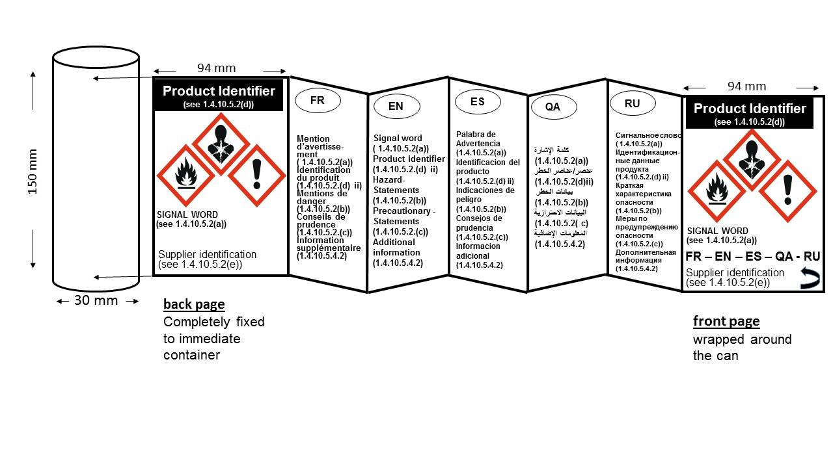

Además, los principios del etiquetado que se examinan en el presente ejemplo pueden aplicarse también a cualquier otro estilo de etiqueta plegable como, por ejemplo, estilo libro, estilo libreta y estilo ventana.

**Estilo libro**

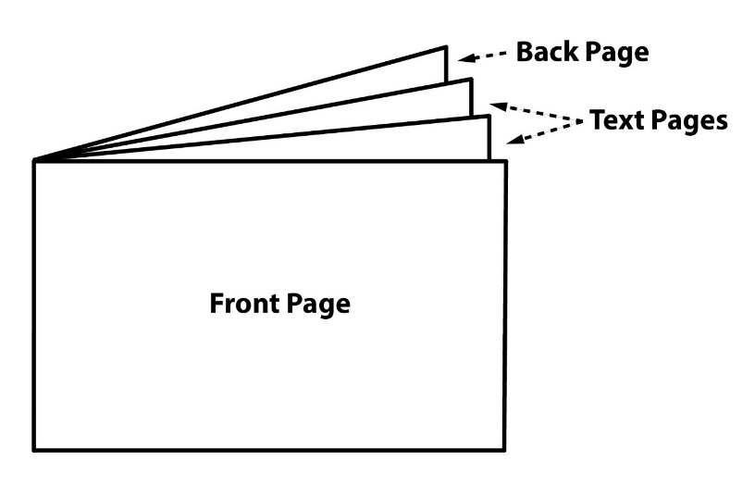

**Estilo libreta**

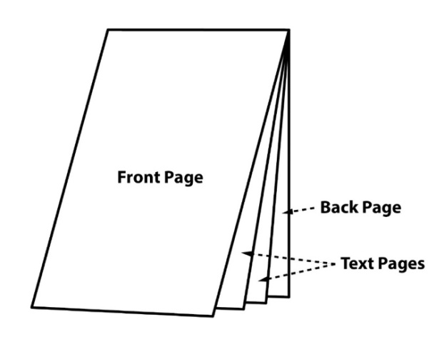

**Estilo ventana**

**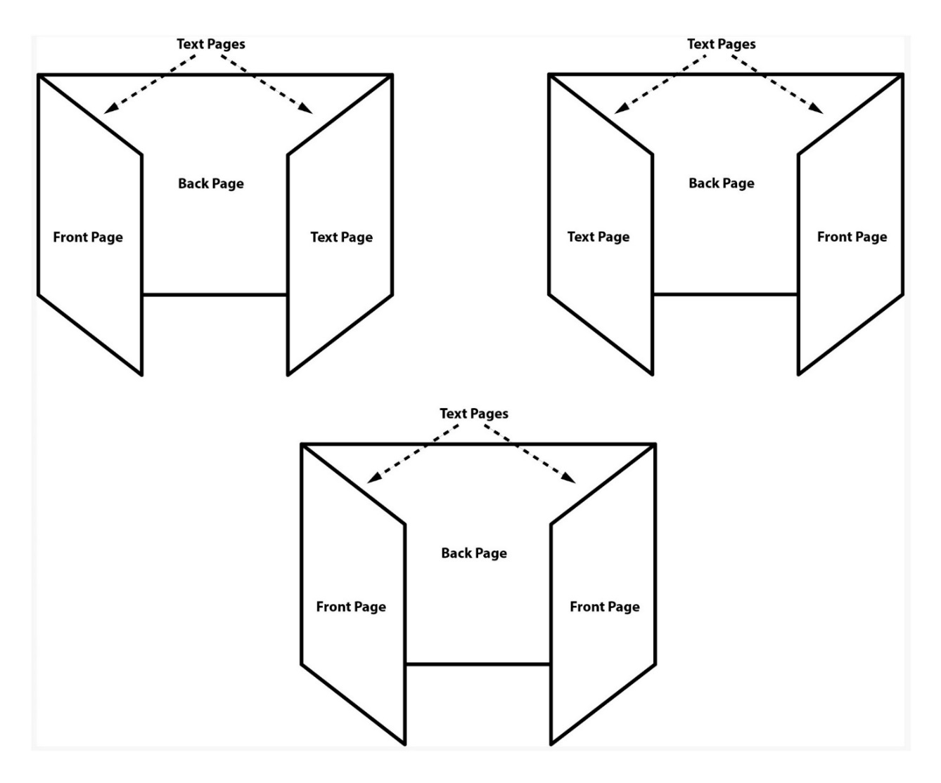**”

1. *En ausencia de datos sobre su piroforicidad, una mezcla de gases inflamables deberá clasificarse como gas pirofórico si contiene más del 1% (en volumen) de componentes pirofóricos.* [↑](#footnote-ref-1)
2. \* El identificador del producto que figura en la primera y en la última página no indica los componentes peligrosos. Si estos deben mencionarse en la etiqueta, aparecerán en las páginas interiores, en los idiomas que corresponda. [↑](#footnote-ref-2)